**CHỨC NĂNG “XEM DANH SÁCH TÀI KHOẢN”**

**1. Giới thiệu**

Chức năng “xem danh sách tài khoản” được sử dụng khi người dùng (quản lí) xem danh sách toàn bộ tài khoản có trong hệ thống.

Danh sách tài khoản được hiển thị dưới dạng bảng, bao gồm những thông tin cơ bản như ***mã tài khoản, username, họ, tên, ngày sinh, giới tính, chức vụ***

**2. Sơ đồ luồng dữ liệu (DFD)**

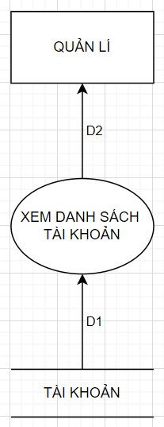

* D1: Thông tin danh sách tài khoản từ database được tải lên cho hệ thống xử lí và hiển thị.
* D2: Thông tin danh sách tài khoản hiển thị cho người dùng sau khi được xử lí.

**3. Giải thuật**

* Kết nối CSDL
* Nhận tín hiệu từ người dùng.
* Tải D1 lên hệ thống để xử lí.
* Hệ thống xử lí và hiển thị D2 lên màn hình người dùng

**4. Mockup**

